Всероссийская олимпиада школьников по технологии 2019/2020 учебного года
номинация «Техника, технологии и техническое творчество»
МУНИЦИПАЛЬНЫЙ ЭТАП – 7 класс
теоретический тур
(1-19 тестовые задания оцениваются в 1 балл, 20 задание – в 6 баллов)

- На изображении представлено приспособление, применяемое для получения проволоки заданного диаметра в процессе ручной протяжки (волочения). Приспособление выполнено в виде прямоугольной стальной пластины, в которую запрессованы несколько рядов твердосплавных вставок. Под каждой вставкой наносится маркировка, обозначающая размер калиброванного отверстия, что соответствует размеру проволоки, получаемой после протяжки. Дайте технически правильное название данному приспособлению.
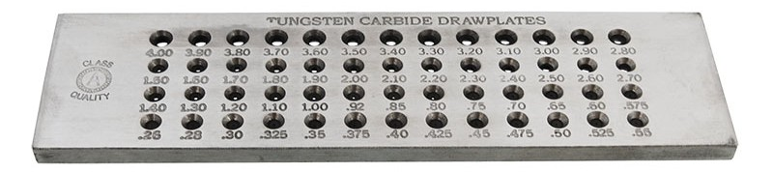
- На изображении представлен режущий инструмент. Дайте правильное название инструменту и назовите технологическую операцию, которую выполняют данным инструментом.
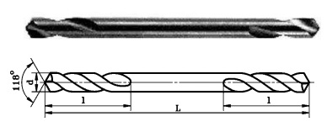
- Какой измерительный инструмент позволяет измерить глубину глухого отверстия диаметром 10 мм, просверленного в медной заготовке?
а) угольник
б) штангенциркуль
в) микрометр
г) линейка
- Назовите технологическую операцию, которую можно осуществить представленными на изображении инструментами при их использовании совместно с деревянной киянкой.
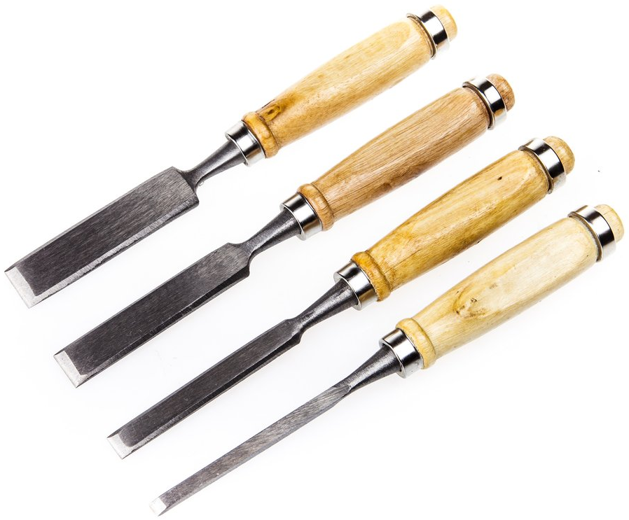

- На изображении представлен вариант подставки, выполненный из спилов ствола можжевельника. Подставка состоит из нескольких деталей, соединённых между собой водостойким клеем. Дайте верное название виду распила деталей подставки.
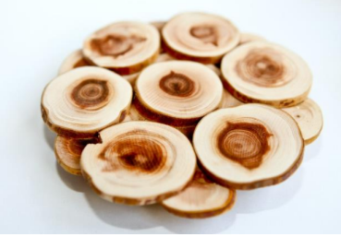
- Дайте технически верное название передачи движения, представленной на изображении, использующей для передачи движения гибкий связующий элемент.
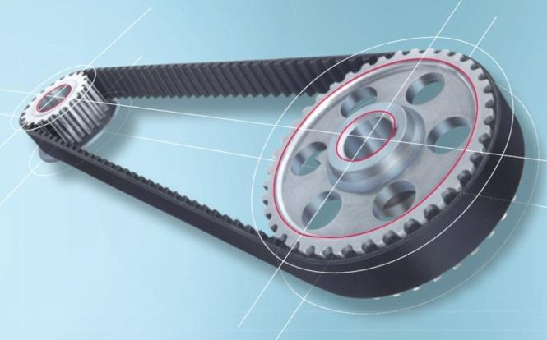
- По представленному изображению ступенчатого вала определите длину крайней правой ступени вала и размер фаски.
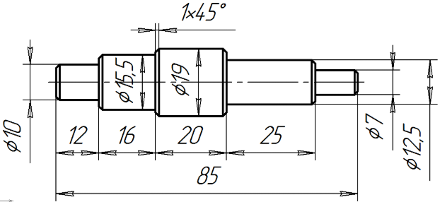
- В процессе слесарной металлообработки часто применяют технологическую операцию ручного опиливания металла, которая предусматривает применение таких технологических слесарных инструментов, как
А) надфили
Б) пилы
В) напильники
Г) рубанки
- В токарно-винторезных металлообрабатывающих станках может осуществляться
А) только продольное перемещение режущего инструмента
Б) только поперечное перемещение режущего инструмента
В) только прямолинейное перемещение заготовки
Г) как продольное, так и поперечное перемещение режущего инструмента

- Выполните эскиз прямоугольной медной пластины длиной 57 мм, шириной 25 мм и толщиной 1 мм, по центру которой просверлено сквозное отверстие диаметром 8 мм.
- Изобразите принципиальную схему электрической цепи шуроповёрта, состоящую из аккумулятора, электролампы подсветки, выключателя, электропроводов и электродвигателя.
- При распиловке каких пиломатериалов, перечисленных ниже, можно получить обрезную доску?
а) брус
б) горбыль
в) доска необрезная
г) брусок
- По представленной кинематической схеме определите тип механических передач движения, применённых в редукторе
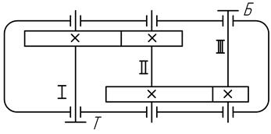
- В мире широкое развитие получает электротранспорт. Назовите три профессии, освоение которых позволяет человеку управлять разными видами таких транспортных средств в нашей стране

- На изображении представлен механизм, применяемый в слесарных тисках для закрепления заготовки. Дайте верное название механизмам передачи движения, действующим по принципу представленных на изображении элементов.
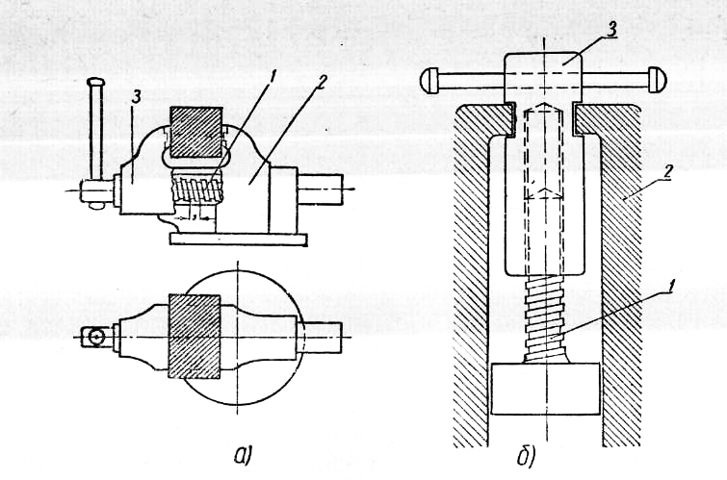
- Определите основной недостаток газовой резки металлов с точки зрения безопасности применяемого для данного процесса оборудования и расходных материалов. Конкретизируйте и обоснуйте свой ответ.
- На прилавках магазинов можно приобрести гальванические элементы (батарейки) типов ААА и АА. Укажите параметр, который будет одинаковым для данных гальванических элементов.
- Применение для выполнения отдельных деталей проекта углепластиков следует считать
а) невозможным для школьного проекта
б) вполне возможным и оправданным решением, если оно сопровождалось предварительными расчётами и обусловлено требованиями к конструкции проекта
в) не самым оптимальным решением, так как всегда есть возможность применения более дешёвых материалов, не уступающих по своим характеристикам углепластикам.
- Вставьте пропущенное в тексте слово, определяющее тип технического устройства. Для современных станков ЧПУ широкое применение нашли _____________ электродвигатели, позволяющие добиться дискретности вращения и высокой точности позиционирования.
- Вам необходимо спроектировать процесс изготовления изделия «Деревянная поперечная ступень для верёвочной лестницы».
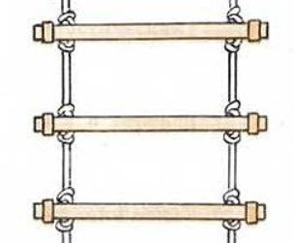
Требуется обосновать выбор материалов, формы, технологии изготовления, возможность художественной отделки и выполнить эскиз с простановкой выбранных вами размеров.

Лист для выполнения творческого задания

Всероссийская олимпиада школьников по технологии 2019/2020 учебного года
номинация «Техника, технологии и техническое творчество»
МУНИЦИПАЛЬНЫЙ ЭТАП – 8 класс
теоретический тур
(1-25 тестовые задания оцениваются в 1 балл, 26 задание – в 10 баллов)

- Структура инженерной службы крупного отечественного кораблестроительного завода включает: – проектно-конструкторское бюро (ПКБ); – научно-технологическое управление (НТУ); – научно-исследовательский, технологический и испытательный центр (НИТИЦ); – управление капитального строительства и ремонта (УКСиР); – отдел главного металлурга (ОГМет); – отдел главного сварщика (ОГСв); – энерго-механическое управление (ЭМУ); – управление защиты кораблей и судов по физическим полям (УЗКС ФП); – отдел охраны труда и организации производственного контроля (ООТиОПК); – службу охраны окружающей природной среды (СООПС). Все перечисленные инженерные службы находятся в ведении одного высококвалифицированного специалиста. Какую должность занимает данный специалист, осуществляющий деятельность на предприятии, реализующем современную инжиниринговую концепцию?
- По представленному изображению дайте название инструменту и укажите область его применения.
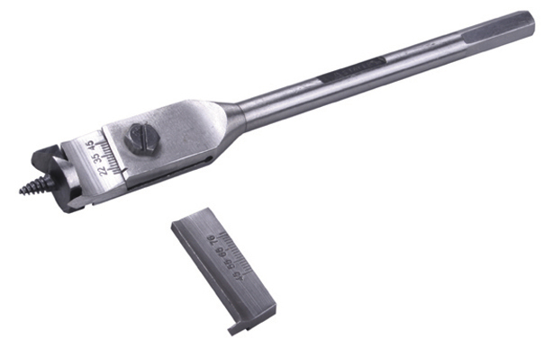
- Назовите основные сходства и различия в технологиях изготовления ЛВЛ (LVL)-бруса и фанеры.
- По представленному чертежу вала-шестерни определите длину левого от шестерни буртика.
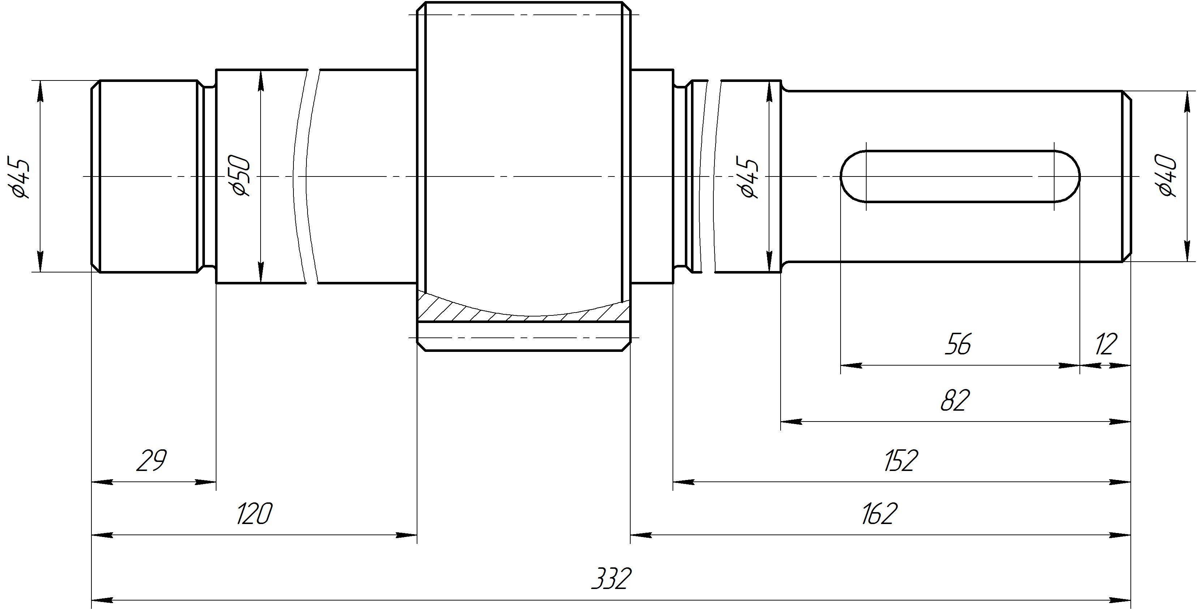

- Как называется представленный на изображении материал? Укажите его назначение и способ применения.
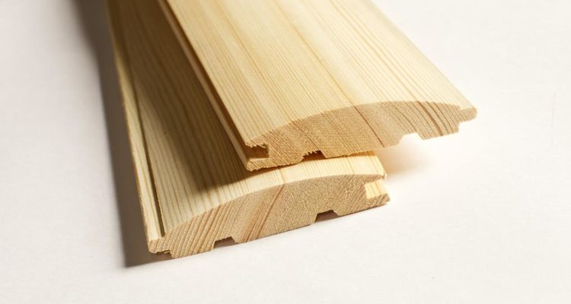
- На изображении представлена СИП (SIP)-панель, верхний и нижний слой которой состоят из древесины, а в середине помещён утеплитель, например пенополистирол. К какому типу материалов следует отнести СИПпанели, если учитывать прежде всего их многослойность?
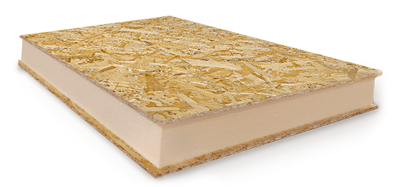
- Назовите два легирующих элемента, которые придают стали высокую коррозионную стойкость.
- Определите оптимальный вид ручного рубанка, позволяющий выполнить чистовое строгание обрезной доски длиной 2,5 метра и шириной 100 мм.
- Назовите сплав, который чаще всего применяют для изготовления станин токарных станков методом литья. Такие станины содержат в своём составе железо. Например, станина из такого сплава устанавливается на токарном станке по дереву СТД-120М.
- Известно, что клей ПВА не является водостойким. При попадании в воду соединение, выполненное при помощи данного клея, разрушается. Как Вы думаете, каким образом разработчики водорастворимых ПВА-пластиков для ЗD-принтеров использовали данное отрицательное свойство как положительное?

- На гравюре XV века показано устройство французского монетного двора. Сохранились точные технические данные о работе одного из монетных дворов. Согласно этим документам, верхний штемпель, использующийся для изготовления монеты, до полного износа выдерживал примерно 17 000 ударов, а нижний штемпель – 36 000 ударов. Основываясь на представленном изображении и сохранившемся описании, дайте современное технически верное название технологическому процессу получения монет.
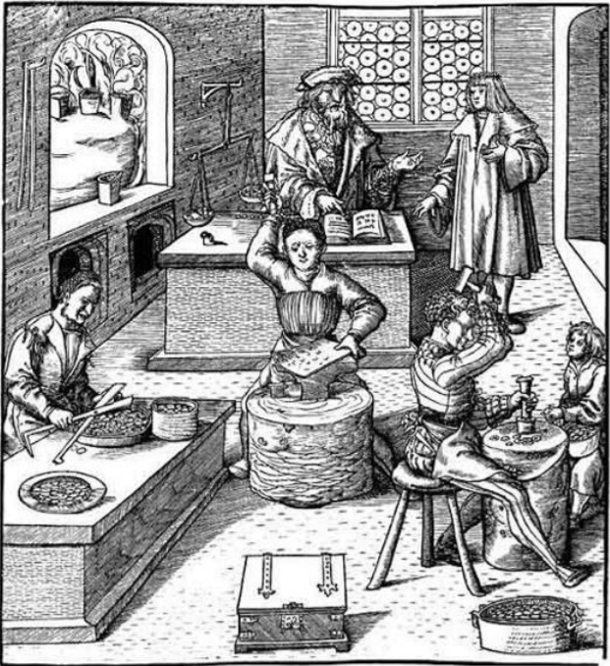
- Какие технологические инструменты позволяют производить процесс сверления отверстий без использования электрической энергии?
А) коловорот
Б) аккумуляторная дрель
В) ручная дрель
Г) крейцмесель.
- Какой инструмент целесообразно применить для осуществления технологической операции опиливания до нужных размеров медного прутка диаметром 5 мм и длиной 8 мм?
- На представленной схеме нанесено условное изображение дисковых фрикционных муфт. Основываясь на представленной схеме и Вашем понимании технико-технологических процессов, определите назначение таких муфт.
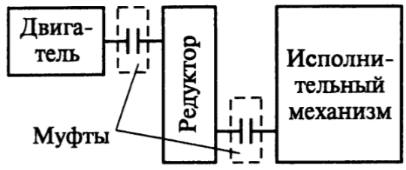

- В современном ноутбуке аккумуляторная батарея требует постоянной перезарядки. Для осуществления данного процесса требуется зарядное устройство. Известно, что батарея рассчитана на определённое количество циклов зарядки-разрядки. Тем не менее аккумуляторные батареи постоянно совершенствуются. Конструкторы аккумуляторов стремятся увеличить «живучесть» устройства и время разрядки. Какие характеристики аккумуляторной батареи позволят нам судить о её «живучести» и примерном времени работы до полного разряда.
- Какие инструменты применяются на современном токарно-винторезном станке для нарезания наружной метрической резьбы М10 на стальном стержне?
- Изобразите принципиальную электрическую схему соединения гальванических элементов типа ААА каждый и пяти ламп накаливания с рабочим напряжением 4,5 V. Продумайте схему таким образом, чтобы каждая из ламп работала с одинаковой яркостью.
- По словесному описанию выполните эскиз детали, изобразите все необходимые для изготовления детали размеры. Деталь – пластмассовый цилиндр диаметром 20 и длиной 100 мм. В центре левого торца цилиндра выполнено глухое осевое отверстие диаметром 7 мм, глубиной 13 мм.
- Приведите два примера неразъёмных соединений, применяемых в современном машиностроении.

- По кинематической схеме определите тип механизма передачи движения, обозначенный цифрой 2, и характеристику закрепления зубчатого колеса на валу III.
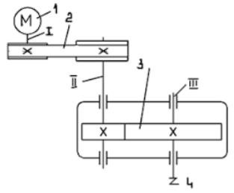
- Каким образом можно осуществить закрепление заготовки из тонколистового металла в тисках для пиления слесарной ножовкой без сгибания и сильных вибраций заготовки?
- Назовите рабочую профессию, которая предусматривает выполнение операций подключения электроустановок.
- При выполнении проекта учащийся 9 класса Алексей решил применить для отделки изделия медную фольгу. Через некоторое время после презентации проекта медное покрытие потускнело. Посоветуйте автору проекта способ, позволяющий сохранить цвет и блеск медной фольги в течение длительного времени.
- Поисково-исследовательский этап выполнения проекта предусматривает а) обзор существующих прототипов проекта б) подготовку презентации проекта в) изготовление отдельных деталей проекта г) определение основной проблемной области проекта
- Какой этап при выполнении многодетального проекта должен предусматривать осуществление сборочных операций?
- Вам необходимо спроектировать процесс изготовления изделия «Деревянная расческа».
Требуется обосновать выбор материалов, формы, технологии изготовления, возможность художественной отделки, выполнить эскиз с простановкой выбранных Вами размеров.

Лист для выполнения творческого задания

Всероссийская олимпиада школьников по технологии 2019/2020 учебного года
номинация «Техника, технологии и техническое творчество»
МУНИЦИПАЛЬНЫЙ ЭТАП – 9 класс
теоретический тур
(1-25 тестовые задания оцениваются в 1 балл, 26 задание – в 10 баллов)

1. Что такое техническое творчество ?

2. Укажите отличие аддитивных технологий от традиционных технологий обработки материалов резанием.

3. Способствуют ли электромобили ослаблению парникового эффекта ? Обоснуйте свой ответ.

4. Предприниматель вложил средства в акции компании по созданию умных часов «ViP». Вложения оказались успешными, и на третий год предприниматель купил акций в 2 раза больше, чем в первый год, на пятый год он приобрёл акций в 3 раза больше, чем на третий год, а на седьмой год – в 5 раз больше, чем на третий год. Общее количество приобретенных акций составило 90 штук. Определите сумму вложений предпринимателя в 3,5. и 7 годах, если стоимость одной акции 3000 руб.

5. Укажите хронологический порядок создания и использования следующих морских судов:
А) теплоходов;
Б) парусных судов;
В) гребных судов;
Г) пароходов;
Д) атомоходов.

6. Рассмотрите приведённые ниже технический рисунок заготовки и чертежи деталей. Найдите и укажите цифрой чертёж, соответствующий детали, полученной в результате преобразования исходной формы после мысленного удаления указанных на техническом рисунке объёмов.

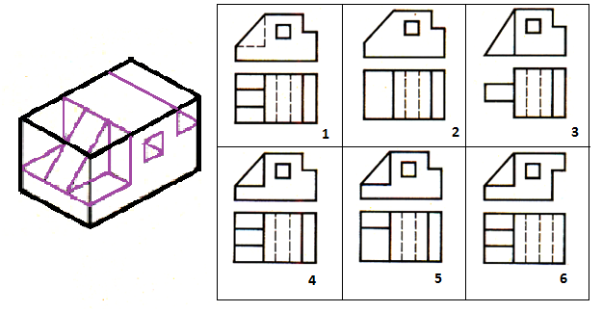

7. Определите количество деталей, указанное на каждом из чертежей

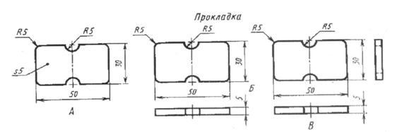

8. В каком направлении будет поворачиваться правая шестерня, если левая шестерня поворачивается в указанном стрелкой направлении:
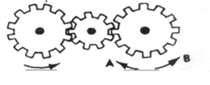

9. Приведите три примера технологических систем различной сложности.

10. Диаметр заготовки равен 36 мм. Диаметр готовой детали 30 мм. Какова должна быть глубина резания при точении заготовки, если предполагается использовать 3 прохода резца ?

11. Чем отличается транспортные и транспортирующие машины ?

12. Назовите три породы древесины, характерной для Российской Федерации, которые обладают большой твердостью.

13. Перечислите три вида технологических операций при обработке заготовок на токарно-винторезном станке.

14. Чем различаются свойства и составы материалов У10А и P18 ?

15. Назовите три типа наиболее распространенных в мире возобновляемых источников электрической энергии.

16. Нарисуйте простейшую структурную схему автоматического устройства с источником питания.

17. Укажите два примера использования лазера в учебном процессе.

18. Какие типы электродвигателей используются в автомобилях ?

19. Расшифруйте графический символ, используемый при маркировке обоев.
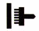

20. Какова цель деятельности дизайнера ?

21. Кто определяет потребности товаров и услуг на рынке в процессе решения предпринимательских задач?

22. Какое образование должен иметь мастер декоративных работ, автомеханик, программист, техник по защите информации ?

23. Кто из перечисленных ниже специалистов принимает участие в определении пропорций будущего автомобиля, его размеров, размещение основных узлов и механизмов:
А) инженер;
Б) технолог;
В) конструктор;
Г) дизайнер.

24. На вход трансформатора подается переменное напряжение от сети. На выходе трансформатора последовательно с диодом включена нагрузка. Число витков первичной обмотки-1000, вторичной-20. Нарисуйте схему электрической цепи.

25. Для цепи задания 24 изобразите на графике (с указанием величин) зависимость напряжения U на нагрузке от времени.
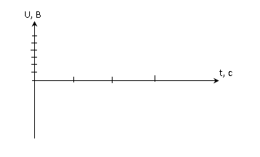

26. Творческое задание

Разработайте настенную квадратную полочку для цветов
(Изготавливаемую с применением только ручных технологических операций и инструмента)

Технические условия:
Вам необходимо, разработать настенную полочку для цветов. Форма, разработанной полочки должна быть в виде квадрата и иметь заднюю стенку.
- Разработайте эскиз изделия квадратной полочки и укажите на ней габаритные размеры.
- Укажите материал изготовления боковых стенок. ____________________________________________________________________________________

- Укажите материал изготовления задней стенки ____________________________________________________________________________________

- Перечислите названия технологических операций, применяемых при изготовлении данного изделия.
____________________________________________________________________________________
____________________________________________________________________________________
____________________________________________________________________________________
- Перечислите оборудование и инструменты, применяемые для изготовления данного изделия.

____________________________________________________________________________________

- Укажите вид сборки боковых стенок.
____________________________________________________________________________________

- Укажите вид сборки задней стенки. ____________________________________________________________________________________

- Укажите вид отделки готового изделия.
____________________________________________________________________________________

- Предложите способ крепления полочки на стену.
____________________________________________________________________________________

Примечание. Учитывается вид отделки и дизайн готового изделия.

Место для эскиза полочки для цветов
Всероссийская олимпиада школьников по технологии 2019/2020 учебного года
номинация «Техника, технологии и техническое творчество»
МУНИЦИПАЛЬНЫЙ ЭТАП – 10-11 классы
теоретический тур
(1-25 тестовые задания оцениваются в 1 балл, 26 задание – в 10 баллов)

1.Определите не менее пяти необходимых компонентов для сборки модели робота, если ему для выполнения задачи требуется переместиться в пространстве, определить цвет и расстояние до твёрдых тел.

2. Какие виды передач, используемые в технологической машине, позволяют преобразовывать вращательное движение в поступательное (Приведите два примера).

3. По данному чертежу найдите наглядные изображения частей, из которых состоит деталь
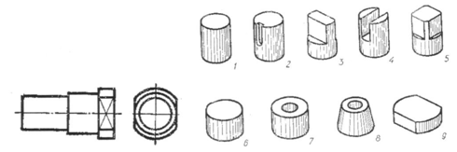
А) 2+1+9
Б) 1+6+9
В) 1+6+5

4. Какие два вида металлов можно обрабатывать давлением в холодном состоянии?

5. Назовите два легирующих элемента быстрорежущей стали.

6. Укажите хронологический порядок создания следующих технологических машин:

А) Лазерный станок; Б) Станок с ЧПУ; В) Токарный станок; Г) Швейная машина; Д) 3D-принтер.

7. Назовите четыре вида элементов техносферы, созданных до второй технологической (промышленной) революции.

8. Какие типы двигателей используются в электромобилях ?

9. Какие виды пластмасс обладают повышенной прочностью ?

10. Назовите два вида дизайна, направленные на проектирование крупных объектов.

11. Какой специалист занят организацией производства в предпринимательской деятельности?

12. Для какой работы достаточно среднего профессионального образования, получаемого в колледже?

13.Укажите не менее четырех вопросов, которые надо осветить при презентации
проекта.

14. Назовите по два примера технологических (рабочих), энергетических и информационных машин (всего шесть примеров).

15. Как изменяются свойства стали при закалке и отпуске?

16. Укажите порядок изготовления на 3 D-принтере однодетального изделия.

17. Почему во многих странах осуществляют раздельный сбор мусора?

18. К выходу трансформатора подключен двухполупериодный выпрямитель с лампой накаливания в качестве нагрузки. На вход подается напряжение от сети. Число витков первичной обмотки- 500, вторичной-25. Нарисуйте схему электрической цепи.

19. Для задания 18 изобразите с указанием величин зависимость напряжения на нагрузке от времени.
20. Укажите достоинства и недостатки электромобилей.

21. Предприниматели Василий и Пётр открыли компанию по созданию умных часов «ViP». Василий вложил 200 тысяч рублей, а Петр - 350 тысяч рублей. Стартап оказался успешным, и через год к ним обратилась Анастасия с предложением выкупить часть акций. Они согласились, и после сделки каждый стал владеть третью акций предприятия. Анастасия заплатила за свою долю 1 100 000 руб, определите, кому из предпринимателей причитается большая часть этих денег? В ответе напишите сумму, которую он получит.

22. Рассмотрите приведённые ниже технический рисунок заготовки и чертежи деталей. Найдите и укажите цифрой чертёж, соответствующий детали, полученной в результате преобразования исходной формы после мысленного удаления указанных на техническом рисунке объёмов.
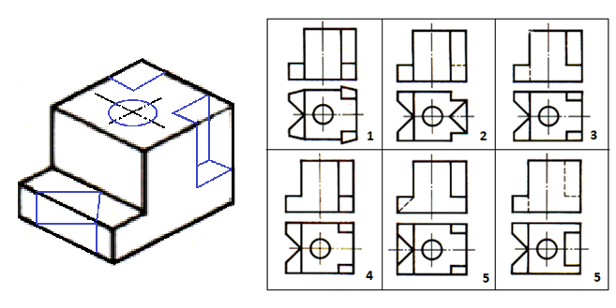

23. Какое количество деталей указано на каждом из приведённых чертежей (А, Б, В)
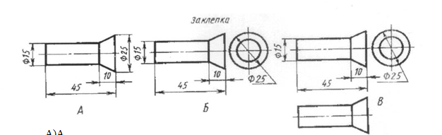

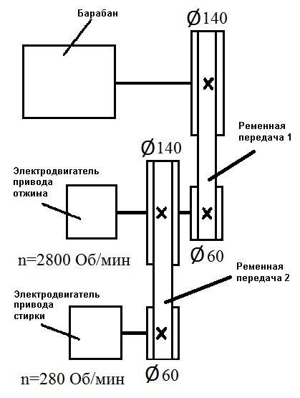
24. Используя представленную ниже кинематическую схему стиральной машины, определите скорость вращения (единица измерения «Обороты в минуту») барабана, если работает электродвигатель привода стирки, а электродвигатель привода отжима отключен и отсоединён от вала.

25. Для стиральной машины задания 24 определите скорость вращения барабана, если включен двигатель отжима, а двигатель стирки отключен.

26. Творческое задание
Разработайте кормушку для птиц с треугольным дном
(Изготавливаемую с применением только ручных технологических операций и инструмента)
Технические условия:
Вам необходимо, разработать кормушку для птиц.
Форма дна разработанной кормушки должна быть треугольной.
- Разработайте эскиз изделия без подвески и укажите на нем габаритные размеры.
- Укажите материал изготовления боковых стенок. ___________________________________________________________________________________

- Укажите материал изготовления дна. ___________________________________________________________________________________

- Перечислите названия технологических операций, применяемых при изготовлении данного изделия.
______________________________________________________________________________________________________________________________________________________________________

- Перечислите оборудование и инструменты, применяемые для изготовления данного изделия.
______________________________________________________________________________________________________________________________________________________________________

- Укажите вид сборки боковых стенок.
___________________________________________________________________________________

- Укажите вид сборки дна.
___________________________________________________________________________________

- Укажите вид отделки готового изделия.

___________________________________________________________________________________

- Предложите способ подвески кормушки на деревья.
___________________________________________________________________________________

Примечание. Учитывается дизайн готового изделия.

Место для эскиза треугольной кормушки
Всероссийская олимпиада по технологии
Муниципальный этап

Номинация «Культура дома, дизайн и технологии»

7 класс
(Тестовые задания 1-19 оцениваются в 1 балл, задание 20 – в 6 баллов)

1. Приведите примеры материальных технологий.
1) __________________________________________________________________________
2) __________________________________________________________________________
3) __________________________________________________________________________

2. Впишите в пустые клетки буквы, чтобы получилось название супа русской кухни.
 | А |  |  |  | Л

3. Как вы думаете, что означает фразеологизм «С ним каши не сваришь»?
Ответ: ______________________________________________________________________
________________________________________________________________________________
________________________________________________________________________________

4. Впишите пропущенное слово:
В сливочном и растительном масле содержатся _________________ - вещества, которые являются поставщиками энергии.

5. Напишите названия растений, из которых можно приготовить травяной чай.
1) ______________________________________
2) ______________________________________
3) ______________________________________
4) ______________________________________
5) ______________________________________

6. Ингредиенты какого салата приведены ниже?
Свекла отварная - 3 шт., картофель отварной - 4 шт., морковь отварная - 1 шт., горошек зеленый консервированный - 1 банка, капуста квашеная - 150 г, огурцы соленые - 3 шт., лук зеленый - 1 пучок, масло растительное нерафинированное - 6 ст. л.
Ответ: _____________________

7. Расположите продукты в порядке уменьшения содержания в них количества кальция: молоко, картофель, творог, хурма, кунжут:
1) _____________________________________
2) _____________________________________
3) _____________________________________
4) _____________________________________
5) _____________________________________

8. Вставьте пропущенное слово:
Искусственное волокно – химическое волокно, изготовленное из природных _________________________________________ веществ.

9. Установите правильное соответствие между названиями стилей интерьера и их описанием.

Название стиля дизайна интерьера | Описание стиля дизайна интерьера
1) Готический | А) Главная цель такого интерьера – сохранение свободного пространства. Мебель присутствует только самая необходимая, может трансформироваться при необходимости, аксессуары сведены к минимуму. Стиль отличается грамотным подходом к формам: все, что нарушает геометрию помещения, прячется за перегородками.
2) Рококо | Б) Стиль дизайна имеет общие черты с античностью, воплощенные в монументальности и симметрии, при этом используются дорогие материалы и массивная деревянная мебель. Отделка помещений богатая, используются благородные цвета.
3) Классический | В) Стиль пришел на смену барокко, отличается элегантностью и изысканностью. Декор также присутствует, однако он более легок и грациозен. Преобладают пастельные тона, также в моде остается золото. Появляются ширмы, китайские гобелены, фарфор, рыбки, орхидеи. Мебель легкая, с изогнутыми линиями, появляются бюро, комоды, секретеры.
 | Г) Этот стиль в интерьере воплощает период средних веков – довольно мрачное время. Окна являлись защитой, поэтому были вытянутыми стрельчатыми. Кроме того, используются всевозможные витражи, высокие башни, большое количество вертикальных элементов, высокие потолки, резьба по дереву.
Ответ: 1 - …. 2 - …, 3 - ….

10. Напишите, какие вы знаете народные промыслы России.
1) _____________________________________________________________________
2) _____________________________________________________________________
3) _____________________________________________________________________
4) _____________________________________________________________________
5) _____________________________________________________________________

11. О каком виде декоративно-прикладного творчества идет речь?
Это искусство украшения предметов путем наклеивания вырезок цветной бумаги в сочетании со специальными эффектами.
Ответ: ________________________.

12. Какие швейные изделия называются поясными? Приведите примеры.
Ответ: ___________________________________________________________________
_____________________________________________________________________________
Примеры: ________________________________________________________________
_____________________________________________________________________________

13. Вставьте пропущенное слово:
__________________________ – это значит временно соединить две детали, наложенные одна на другую, сметочной строчкой.

14. Что обозначает данный символ на ярлыках одежды?

Ответ: ______________________________________________________________________

15. Какое минимальное число нитей насчитывается в раппорте саржевого переплетения?
а) четыре;
б) три;
в) две;
г) одна.

16. От чего зависит количество ткани, необходимое для изготовления юбки?
Ответ:
1)___________________________________________________________________________
2)_____________________________________________________________________________

17. Как называется данный элемент татарского национального орнамента?

Ответ:___________________________.

18. Решите задачу:
Сколько рулонов обоев шириной 1 м понадобится для оклеивания комнаты длиной 6 м, шириной 4 м и высотой 2,5 м? В 1 рулоне 10,5 м обоев. Окна и двери не учитывать. Обои наклеиваются встык, без подгонки узора.
Решение:_________________________________________________________________________
_________________________________________________________________________________
Ответ: ____________________________________________________________

19. Какие из указанных ниже профессий относятся к профессии типа «человек – знаковая система»? Выберите несколько вариантов ответов.
  - психолог;
  - врач;
  - художник;
  - инженер;
  - дизайнер;
  - бухгалтер;
  - криминалист.

20. Творческое задание
Разработка модели изделия
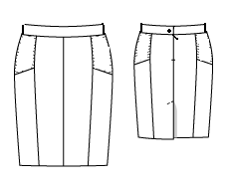
- Опишите внешний вид модели по предложенной форме.
- Рассчитайте расход ткани, учитывая, что юбка 44 размера; длина юбки – 60 см; ширина ткани -150 см.
- Напишите последовательность изготовления (Таблица 1), учитывая, что пояс будет укрепляться прокладкой.

1) Описание внешнего вида модели.
Наименование изделия_______________________________________________________
Характеристика ткани________________________________________________________
Силуэт_____________________________________________________________________
Вид застежки_______________________________________________________________
Описание по элементам:______________________________________________________
___________________________________________________________________________

2) Расход ткани _____________________________________________________________
___________________________________________________________________________

- Последовательность изготовления
Таблица 1
№ п/п | Наименование операции

Всероссийская олимпиада по технологии
Муниципальный этап

Номинация «Культура дома, дизайн и технологии»

8 класс
(Тестовые задания 1-24 оцениваются в 1 балл, задание 25 – в 11 баллов)

1. Приведите примеры материальных и нематериальных технологий.
Материальные технологии | Нематериальные технологии
1) | 1)
2) | 2)
3) | 3)

2. Как вы думаете, что означает фразеологизм «вить верёвки (из кого-либо)»?
Ответ: ______________________________________________________________________
________________________________________________________________________________
________________________________________________________________________________

3. К технологическим свойствам текстильных материалов относится:
 | С |  |  |  |  |  |  | С

4. Вставьте пропущенное слово в определение.
__________________ - это хлопчатобумажная или синтетическая ткань с выступающими ворсовыми полосками на лицевой стороне. Ворсовые рубчики идут вдоль нити основы и могут быть разной ширины. Может иметь набивной рисунок, но чаще она однотонная.

5. На какие виды делятся машинные швы?
1) ______________________________________
2) ______________________________________
3) ______________________________________

6. Расположите продукты в порядке увеличения содержания в них количества кальция: миндаль, молоко, творог, кунжут, изюм:
1) _____________________________________
2) _____________________________________
3) _____________________________________
4) _____________________________________
5) _____________________________________

7. Поставьте в соответствие растение и название каши:
1) Просо | А) Перловая
2) Пшеница | Б) Геркулесовая
3) Овес | В) Пшеничная
4) Ячмень | Г) Манная
 | Д) Пшенная
Ответ: 1 - ………, 2 - ………, 3 - …….., 4 - ……….
8. Впишите в таблицу классификации бутербродов пропущенные слова:
Вид продукта | Рыбные, мясные, молочные, сладкие, ______________________, овощные
_______________________  _______________________ | холодные, поджаренные (тосты), горячие (запечённые)
Количество используемого сырья | __________________________, сложные
Способ приготовления | _____________________, _________________________, закусочные

9. Какое тесто обычно используют для приготовления тортов и пирожных?
Ответ: _____________________________

10. Перечислите типы женских фигур, которым соответствуют следующие буквы:
O - ____________________________________,
X - ____________________________________,
A - ____________________________________,
H - ____________________________________,
T (V) - __________________________________

11. Определите стиль дизайна интерьера по описанию и впишите его название в правый столбец таблицы:
Описание стиля дизайна интерьера | Название стиля
1) Этот стиль в интерьере воплощает период средних веков – довольно мрачное время. Окна являлись защитой, поэтому были вытянутыми стрельчатыми. Кроме того, используются всевозможные витражи, высокие башни, большое количество вертикальных элементов, высокие потолки, резьба по дереву.
2) Стиль дизайна имеет общие черты с античностью, воплощенные в монументальности и симметрии, при этом используются дорогие материалы и массивная деревянная мебель. Отделка помещений богатая, используются благородные цвета.
3) Стиль пришел на смену барокко, отличается элегантностью и изысканностью. Декор также присутствует, однако он более легок и грациозен. Преобладают пастельные тона, также в моде остается золото. Появляются ширмы, китайские гобелены, фарфор, рыбки, орхидеи. Мебель легкая, с изогнутыми линиями, появляются бюро, комоды, секретеры.

12. Вставьте пропущенные слова:
По способу установки светильники бывают следующих типов: потолочные, _____________________, настольные, __________________________.

13. Что обозначает данный символ по уходу за одеждой?
 Ответ: _________________________________________________
14. В каких единицах измеряется мощность бытовых приборов?
а) Ампер, б) Вольт, в) Ватт, г) Джоуль.
Ответ: __________________________
15. Схематичное изображение какого устройства вы видите на рисунке?
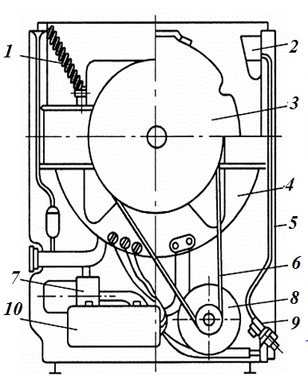 Ответ: _______________________________________________

16. Напишите под картинками названия народных промыслов России.
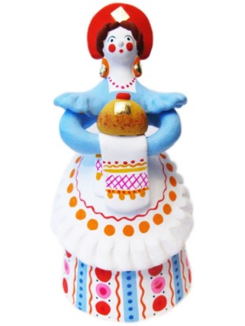 | 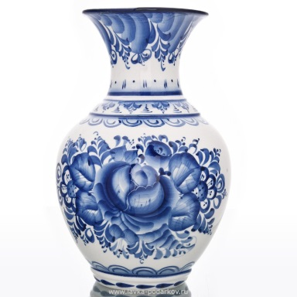 | 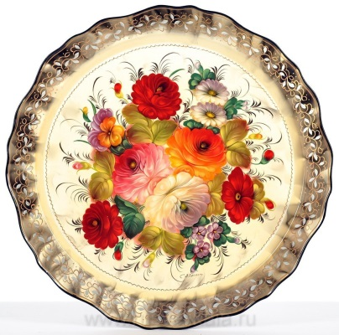
А) _______________________ | Б) ________________________ | В) _______________________

17. Составьте из предложенных букв название профессии, относящейся к системе «Человек-природа»: ТАЕВРЕИНР.
Ответ: ________________________

18. Вставьте пропущенное слово:
Творческий проект — самостоятельная итоговая работа школьника, в результате которой создается полезный __________________________, обладающий новизной.

19. Решите задачу:
Предприниматель продал 1000 изделий, себестоимость каждого из которых 2000 руб. По какой цене предприниматель должен был продавать свои изделия, чтобы его прибыль составила 300 000 руб.?
Решение: _______________________________________________________________________
_____________________________________________________________________________________
Ответ: ___________________________

20. В мире моды известен дизайнер одежды, прославившийся созданием мужских коллекций. О ком из перечисленных людей идет речь?
Кристиан Диор, Ив Сен-Лоран, Джорджио Армани, Роберто Кавалли.
Ответ: ________________________________________.

21. Какие вы знаете цветущие комнатные растения?
1) _____________________________________
2) _____________________________________
3) _____________________________________
4) _____________________________________
5) _____________________________________
22. Какое физическое явление наблюдается при распространении запаха готовящейся еды?
Ответ: ______________________________.

23. Почему нельзя касаться проводов и электрооборудования влажными руками или, находясь на влажному полу?
Ответ: _____________________________________________________________________
___________________________________________________________________________

24. Приведите пример альтернативного источника энергии.
Ответ: _____________________________________________________

25. Творческое задание:
Вам предложены детали кроя платья.
- Стрелками укажите направление нити основы.
- Определите и подпишите количество деталей кроя.
- Выполните эскиз изделия, согласно деталям кроя (вид спереди и вид сзади).
- Сделайте описание модели платья по эскизу.
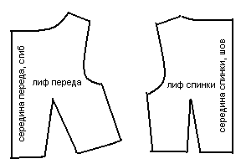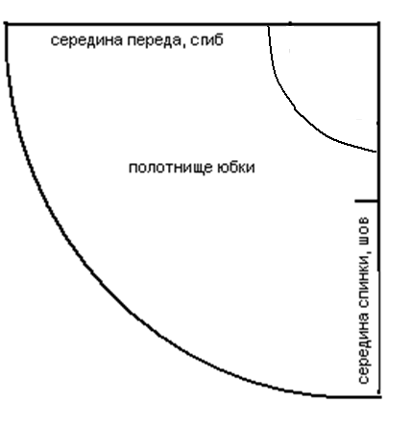
Вид спереди Вид сзади

Эскиз изделия

Описание внешнего вида модели.
Наименование изделия____________________________________________________________
Характеристика ткани_____________________________________________________________
Силуэт__________________________________________________________________________
Вид застежки____________________________________________________________________
Описание по элементам:___________________________________________________________
________________________________________________________________________________
________________________________________________________________________________
________________________________________________________________________________
________________________________________________________________________________

Всероссийская олимпиада по технологии
Муниципальный этап

Номинация «Культура дома, дизайн и технологии»

9 класс
(Тестовые задания 1-24 оцениваются в 1 балл, задание 25 – в 11 баллов)

1. О каких источниках энергии идет речь?
Когда запасы традиционных источников энергии, таких как нефть, газ и уголь, неумолимо уменьшаются и их стоимость достаточно высока, все большее количество стран в своей энергетической политике обращают свои взоры в сторону ______________________ источников энергии.

2. Как вы понимаете смысл фразеологизма «Аппетит приходит во время еды»?
Ответ: ______________________________________________________________________
________________________________________________________________________________
________________________________________________________________________________

3. Установите соответствие между видом чая и температурой его заваривания.
1) Зеленый | А) 60-70°С
2) Черный | Б) 85-90°С
3) Белый | В) 65-80°С
4) Желтый | Г) 95-100°С

Ответ: 1 - ………, 2 - ………, 3 - …….., 4 - ……….

4. Почему при приготовлении салата лучше пользоваться стеклянной разделочной доской, чем деревянной?
Ответ: ___________________________________________________________________
______________________________________________________________________________

5. Закончите русскую поговорку:
Лук с чесноком - родные ______________________________.

6. Вставьте пропущенное слово.
____________________ - это маленькие закусочные бутерброды.

7. Продолжите предложение:
Пассерование – это: _____________________________________________________________
_________________________________________________________________________________

8. Укажите название шва в соответствии с условным изображением:

а)  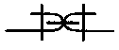  _______________________ | 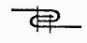  б)  ______________________

9. Установите соответствие между элементами правого и левого столбца.
Вид ткани | Признаки ткани
1. Льняная ткань | а) Имеет гладкую, блестящую поверхность
2. Хлопчатобумажная ткань | б) Прочная, рвется с трудом
 | в) Мягкая, легкая, теплая
 | г) Имеет шероховатую поверхность
 | д) Нити толстые, неодинаковой толщины
Ответ: 1 - __________________; 2 - ________________.

10. Напишите название составной части процесса проектирования одежды, которая включает в себя измерение фигуры человека, расчет основных параметров и построение чертежа основы швейного изделия.
 |  | Н |  |  |  |  |  |  |  |  |  | Н

11. Вставьте пропущенное слово:
__________________________ – лоскутная техника аппликации или шитье из лоскутков путем накладывания мелких деталей на более крупные.

12. Определите стиль дизайна интерьера по описанию и впишите его название в правый столбец таблицы:
Описание стиля дизайна интерьера | Название стиля
1) Главная цель такого интерьера – сохранение свободного пространства. Мебель присутствует только самая необходимая, может трансформироваться при необходимости, аксессуары сведены к минимуму. Стиль отличается грамотным подходом к формам: все, что нарушает геометрию помещения, прячется за перегородками.
2) Холодность и отстраненность, наполненная функционалом – вот основные характеристики такого вида интерьера. Широко используются современные материалы, а также технические новинки. Характерны прямые линии, применение стекла и металла в интерьере. Освещение состоит из встроенных светильников, нет классических люстр. Стены часто окрашены однотонно, обычно в светлые тона, обои применяются крайне редко.
3) Воплощает в себе яркость, отличается наличием «кислотных» цветов, абстрактных рисунков, глянцевых поверхностей и пластика. Этот стиль эмоционален, однако основным цветом обычно выступает белый. Характерно использование мотивов: постеров, картин, ковров, пестрого текстиля.

13. Что обозначает данный символ по уходу за одеждой?
Ответ: ________________________________________________________________

14. Кто из перечисленных знаменитостей не был дизайнером одежды?
Коко Шанель, Кристиан Диор, Джина Лоллобриджида, Эльза Скиапарелли.
Ответ: ___________________________________________________.

15. К какому виду ламп – люминесцентным, светодиодным или лампам накаливания – относится галогенная (галогеновая) лампа?
Ответ: ___________________________________________.

16. Как называется этот вид текстильных кукол?
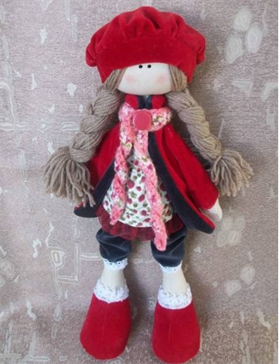Ответ: ____________________
17. Вставьте пропущенное слово:
___________________ — это обобщенное название различных типов занавесей, которые могут различаться по типу полотна, по стилю.

18. Какие комнатные растения можно использовать в лечебных целях?
а) алоэ; г) герань;
б) диффенбахия; д) сенполия;
в) коланхоэ; е) плющ.

19. Какие цвета не получаются путем смешивания других цветов и называются основными?
а) синий, желтый, зеленый;
б) красный, желтый, синий;
в) красный, желтый, фиолетовый;
г) желтый, синий, фиолетовый.

20. Для ограничения растекания краски в технике свободной росписи ткань пропитывают:
а) раствором сахара;
б) раствором поваренной соли;
в) мыльным раствором;
г) растительным маслом;
д) расплавленным воском.

21. К какому типу проектов относится проект по обеспечению активного долголетия людей?
а) информационный;
б) коммерческий;
в) социальный;
г) учебный.

22. Какое слово здесь лишнее?
Растительный, монохромный, зооморфный, геометрический, символьный.
Ответ: _______________________________

23. Решите задачу:
Семья Кузнецовых засеяла участок земли площадью 100 кв. м морковью и получила урожай 5 кг с 1 кв. м. Какую прибыль в руб. получила семья, если себестоимость 1 кг моркови составила 12 руб., а весь урожай был продан на сумму 10 000 руб.?
Решение: _______________________________________________________________________
_________________________________________________________________________________
Ответ: __________________________________.

24. Составьте из предложенных букв название педагогической профессии: ТЙЖАВЫО.
Ответ: ______________________.

25. Творческое задание
На рисунке представлена модель женского сарафана.
- Составьте техническое описание модели по предложенной схеме.
- Укажите наименование деталей кроя сарафана и их количество.
- Укажите последовательность выполнения строчек для обработки срезов горловины и пройм.
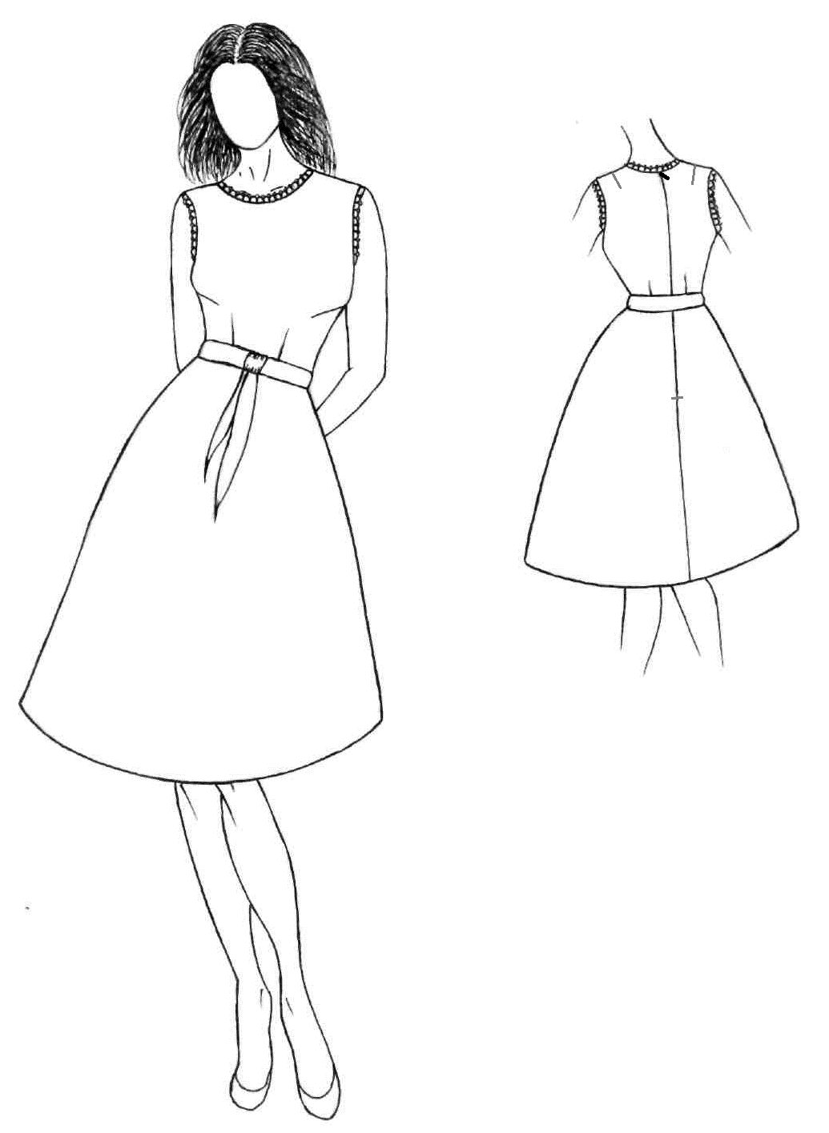
1) Техническое описание модели.
Наименование изделия ________________________________________________
Рекомендуемая ткань__________________________________________________
Силуэт ______________________________________________________________
Вид застежки ________________________________________________________
Описание по элементам _______________________________________________
____________________________________________________________________
____________________________________________________________________
2) Наименование и количество деталей кроя.
1. _________________________________________________
2. _________________________________________________
3. _________________________________________________
4. _________________________________________________
5. _________________________________________________
6. _________________________________________________
7. _________________________________________________
3) Определение последовательности выполнения строчек.
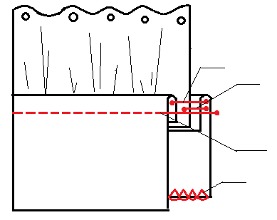

Всероссийская олимпиада по технологии
Муниципальный этап

Номинация «Культура дома, дизайн и технологии»

10-11 класс
(Тестовые задания 1-24 оцениваются в 1 балл, задание 25 – в 11 баллов)

1. О каком виде альтернативной энергетики идет речь?
Данный вид энергетики основан на преобразовании кинетической энергии воздушных масс в электрическую энергию, используемую потребителями.
Ответ: ____________________________________________________________________

2. Как вы думаете, что означает фразеологизм «вариться в собственном соку»?
Ответ: ______________________________________________________________________
________________________________________________________________________________
________________________________________________________________________________

3. Расположите следующие фрукты в порядке увеличения их калорийности: виноград, грейпфрут, лимон, персик.
1) __________________________________________________________
2) __________________________________________________________
3) __________________________________________________________
4) __________________________________________________________

4. Какое блюдо в данном списке лишнее?
Греческий, Цезарь, Наполеон, Мимоза, Оливье.
Ответ: __________________________________

5. Установите соответствие между видом чая и температурой его заваривания.
1) Белый | А) 95-100°С
2) Желтый | Б) 65-80°С
3) Зеленый | В) 85-90°С
4) Черный | Г) 60-70°С

Ответ: 1 - ………, 2 - ………, 3 - …….., 4 - ……….

6. Какой витамин в большом количестве содержится в моркови?
Ответ: ______________.

7. О какой ткани идет речь?
Имеет блестящую лицевую поверхность и матовую изнанку. Отлично драпируется, ниспадая тяжелыми мягкими складками. Из него шьют нарядные платья, отделывают смокинги.
Ответ: __________________________.

8. Восстановите технологическую последовательность этапов изготовления швейных изделий, проставив соответствующую букву к цифре.
1 - | А) Подготовка деталей кроя к обработке
2 - | Б) Пошив изделия
3 - | В) Раскрой ткани
4 - | Г) Придание изделию товарного вида

9. Подчеркните ответ «да» или «нет», если вы согласны или не согласны с утверждением.

Варианты ответа |  | Утверждение
да | нет | а) соединительные швы служат для прочного соединения деталей швейного изделия;
да | нет | б) настрочной шов применяют при соединении плечевых, боковых срезов, рельефов;
да | нет | в) накладной шов с закрытым срезом используют при соединении деталей;
да | нет | г) настрочной шов применяют с целью закрепления припусков шва, складок.

10. Зарисуйте переплетение, которым вырабатываются такие ткани, как ситец, бязь, батист. Укажите его название.
Название переплетения: ____________________________________

11. Предложите рекомендации по выбору одежды, которые подойдут для типа фигуры «Яблоко»:
Ответ: _________________________________________________________________________
__________________________________________________________________________________
__________________________________________________________________________________
__________________________________________________________________________________

12. О каком старинном предмете одежды идет речь?
Рубашка с открытым широким воротом. Была в моде со времен первой мировой войны вплоть до 20-х годов XX века.
П

13. Что обозначает данный символ по уходу за одеждой?
Ответ: ________________________________________________________________

14. Кто из перечисленных знаменитостей не был дизайнером одежды?
Коко Шанель, Софи Лорен, Кристиан Диор, Эльза Скиапарелли.
Ответ: ___________________________________________________.

15. Определите стиль дизайна интерьера по описанию и впишите его название в правый столбец таблицы:
Описание стиля дизайна интерьера | Название стиля
1) Главная цель такого интерьера – сохранение свободного пространства. Мебель присутствует только самая необходимая, может трансформироваться при необходимости, аксессуары сведены к минимуму. Стиль отличается грамотным подходом к формам: все, что нарушает геометрию помещения, прячется за перегородками.
2) Холодность и отстраненность, наполненная функционалом – вот основные характеристики такого вида интерьера. Широко используются современные материалы, а также технические новинки. Характерны прямые линии, применение стекла и металла в интерьере. Освещение состоит из встроенных светильников, нет классических люстр. Стены часто окрашены однотонно, обычно в светлые тона, обои применяются крайне редко.
3) Воплощает в себе яркость, отличается наличием «кислотных» цветов, абстрактных рисунков, глянцевых поверхностей и пластика. Этот стиль эмоционален, однако основным цветом обычно выступает белый. Характерно использование мотивов: постеров, картин, ковров, пестрого текстиля.

16. Установите соответствие между элементами левого и правого столбцов:
1 | графический дизайн | А | прованс
2 | дизайн интерьера | Б | милитари
3 | ландшафтный дизайн | В | брендбук
4 | дизайн одежды | Г | рокарий
 |  | Д | смоки айз
Ответ: 1 - …, 2 - …, 3 - …, 4 - ….

17. Какой тип ламп в предложенном списке лишний?
Типы ламп: накаливания, люминесцентные, галогенные, электромагнитные, светодиодные.
Ответ: ___________________________.

18. Вставьте пропущенное слово:
___________________ — это обобщенное название различных типов занавесей, которые могут различаться по типу полотна, по стилю.

19. Установите соответствие между профессией и выполняемыми функциональными действиями.
А |  | Эскиз модели одежды | 1 | Технолог швейного производства
Б |  | Чертеж (конструкция) выкройки | 2 | Художник-конструктор
В |  | Технология (способы изготовления) | 3 | Заведующий производством
Г |  | Готовое швейное изделие | 4 | Оператор швейного оборудования
 |  |  | 5 | Художник-модельер
Ответ: А – , Б – , В – , Г - .

20. Показания электросчетчика в прошлом месяце составили 3800 кВт; а в текущем месяце – 3950 кВт. Стоимость 1 кВт/ч - 3,78 руб. Рассчитайте, сколько в текущем месяце составит плата за электроэнергию для семьи.
Решение: _______________________________________________________________________
Ответ: _______________________ руб.

21. Семья Смирновых засеяла участок земли площадью 300 кв. м капустой и получила урожай 10 кг с 1 кв. м. Какую прибыль в руб. получила семья, если себестоимость 1 кг капусты составила 20 руб., а весь урожай был продан на сумму 100 000 руб.?
Решение: _______________________________________________________________________
_______________________________________________________________________________
Ответ: __________________________________.

22. Если напряжение в цепи 220 В, а сопротивление электрического прибора 100 Ом, то какова будет сила тока?
Решение: ___________________________________________________________________
Ответ: _______________________________________

23. К какой системе относится новая профессия «ментор»?
Ответ: ________________________________________

24. Что является результатом проектной деятельности?
Д

25. Творческое задание.
Вам предложены детали кроя платья.
- Стрелками укажите направление нити основы.
- Определите и подпишите количество деталей кроя.
- Выполните эскиз изделия, согласно деталям кроя (вид спереди и вид сзади).
- Сделайте описание модели платья по эскизу.
- Предложите вариант декоративной отделки платья.

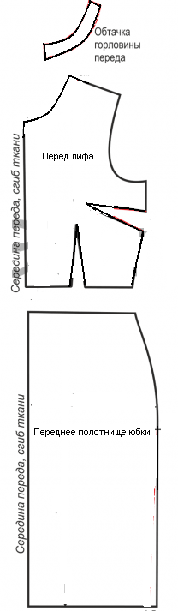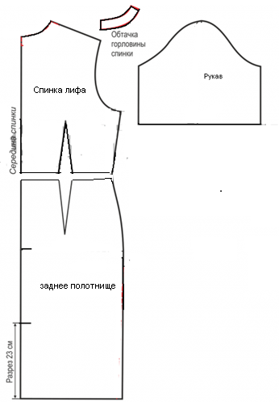
Описание внешнего вида модели.
Наименование изделия____________________________________________________________
Характеристика ткани_____________________________________________________________
Силуэт__________________________________________________________________________
Покрой рукавов___________________________________________________________________
Вид застежки_____________________________________________________________________
Описание по элементам:____________________________________________________________
__________________________________________________________________________________
__________________________________________________________________________________
__________________________________________________________________________________

Вид спереди Вид сзади

Эскиз изделия

